UNIVERSIDAD DE SAN CARLOS DE GUATEMALA

FACULTAD DE INGENIERÍA

PRACTICAS FINALES INGENIERIA CIENCIAS Y SISTEMAS

Sección C

Manual de Usuario

|  |  |
| --- | --- |
| Nombre | Carne |
| Edgar Rolando Herrera Rivas | 201520498 |

Guatemala, agosto de 2022

# Objetivos

## Objetivo General

Aprender conceptos teóricos de Inteligencia Artificial y sus distintas aplicaciones.

## Objetivo Especifico

* Aplicar conceptos de Inteligencia artificial y de RPA
* Crear procesos automáticos que imiten el comportamiento de humano
* Obtener conocimientos necesarios sobre la herramienta de UiPath

# Practica 1

Para esta primera parte es necesario crea el componente de sequencia, el cual contendrá todos los pasos a seguir para nuestro proceso.

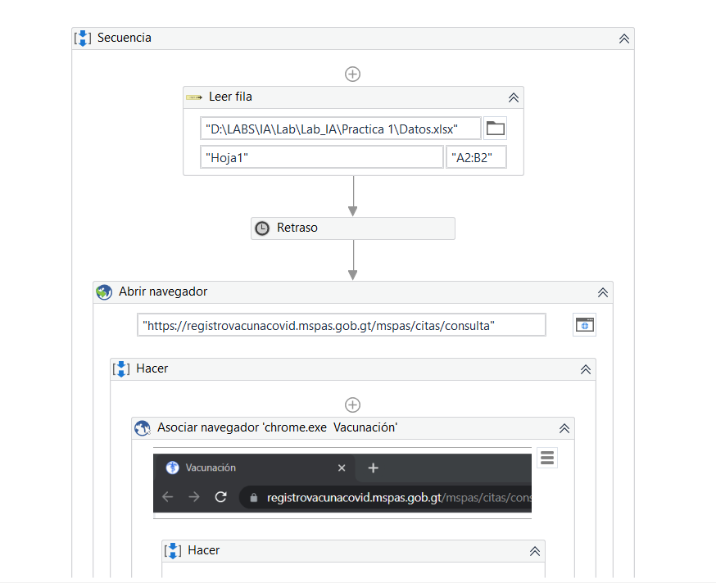

Para este segundo paso es necesario tener ya un documento de Excel con los datos que se van utilizar para realizar la descarga del documento de vacunación, este archivo contiene el DPI y la fecha de nacimiento, es necesario tener el formato de celda de fecha de nacimiento en texto ya que esto el programa lo puede colocar en un formato distinto al que se necesita. Para guarda los datos es necesario crear variables en los cuales se van a guardar la información de cada celda del archivo.

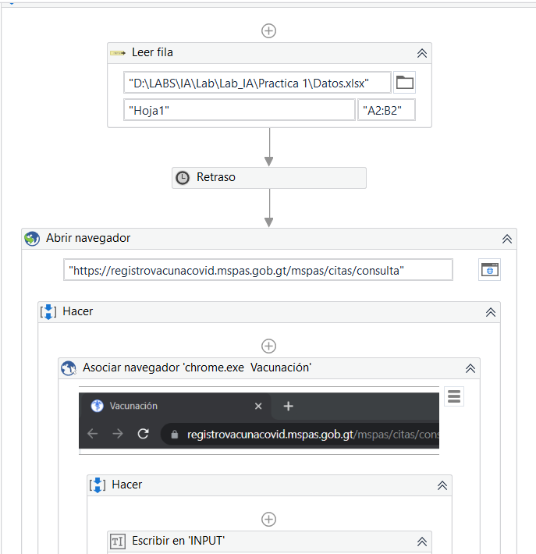

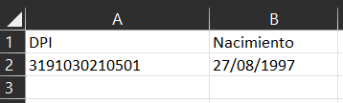

Luego de guardar la información en variables es necesario crear nuestro navegador en el cual le colocaremos la url que necesitamos

# 

Verificamos los datos que nos solicita la pagina para luego colocarlo dentro de nuestra herramienta. Es muy importante colocar retrasos en las distintas tareas de nuestro proceso ya que el robot lo ejecuta muy rápido y esto puede ocasionar que la pagina pueda detectar que si es un robot.

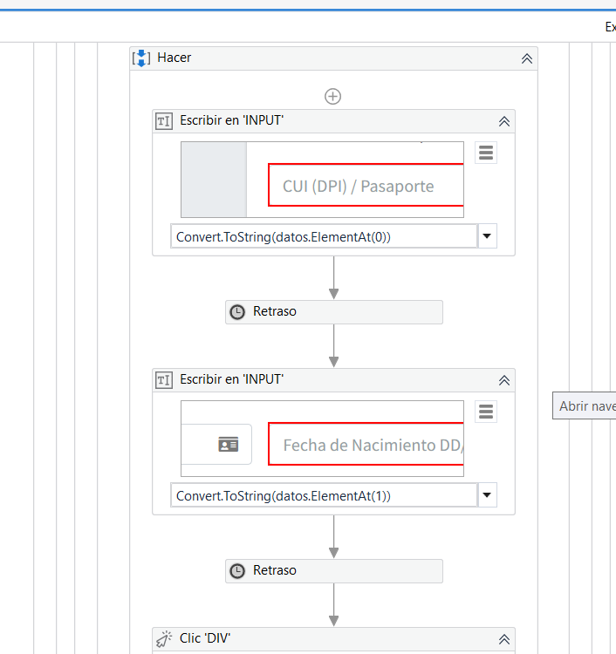

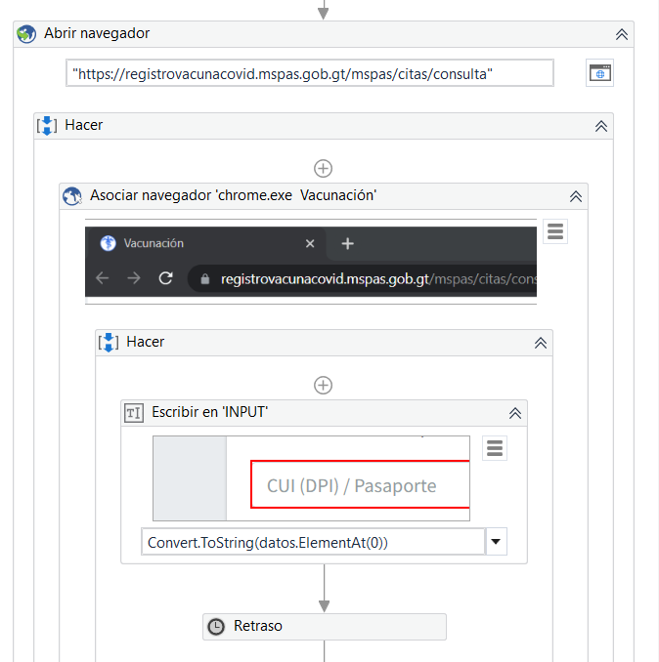

Para el envio de mensaje es necesario realizar configuraciones necesarias como el destinatario, el cuerpo del mensaje y los archivos adjuntos

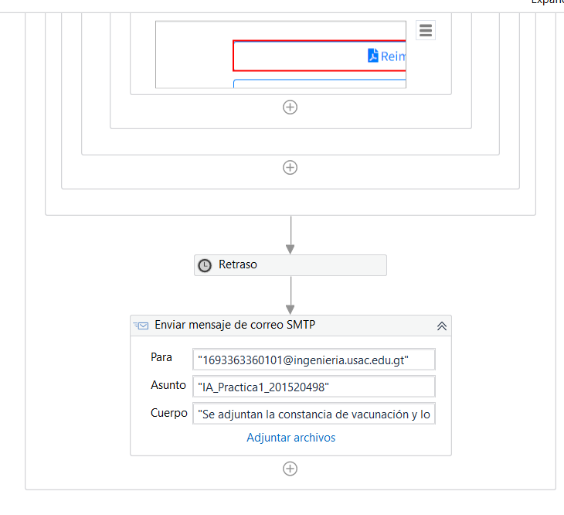

Configuración necesaria para mandar el correo electrónico.

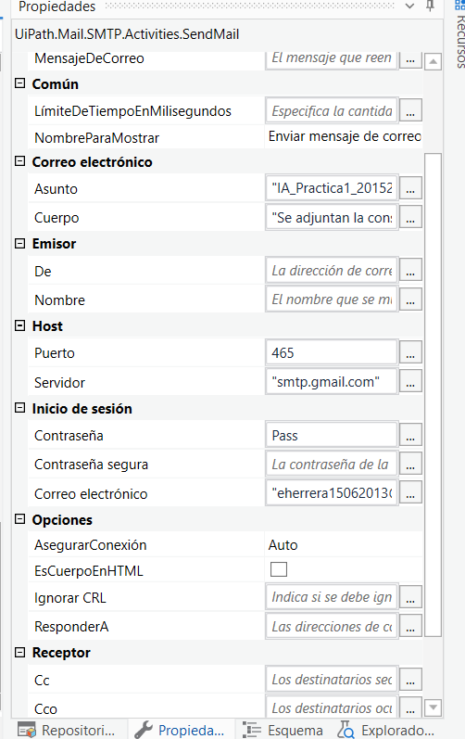

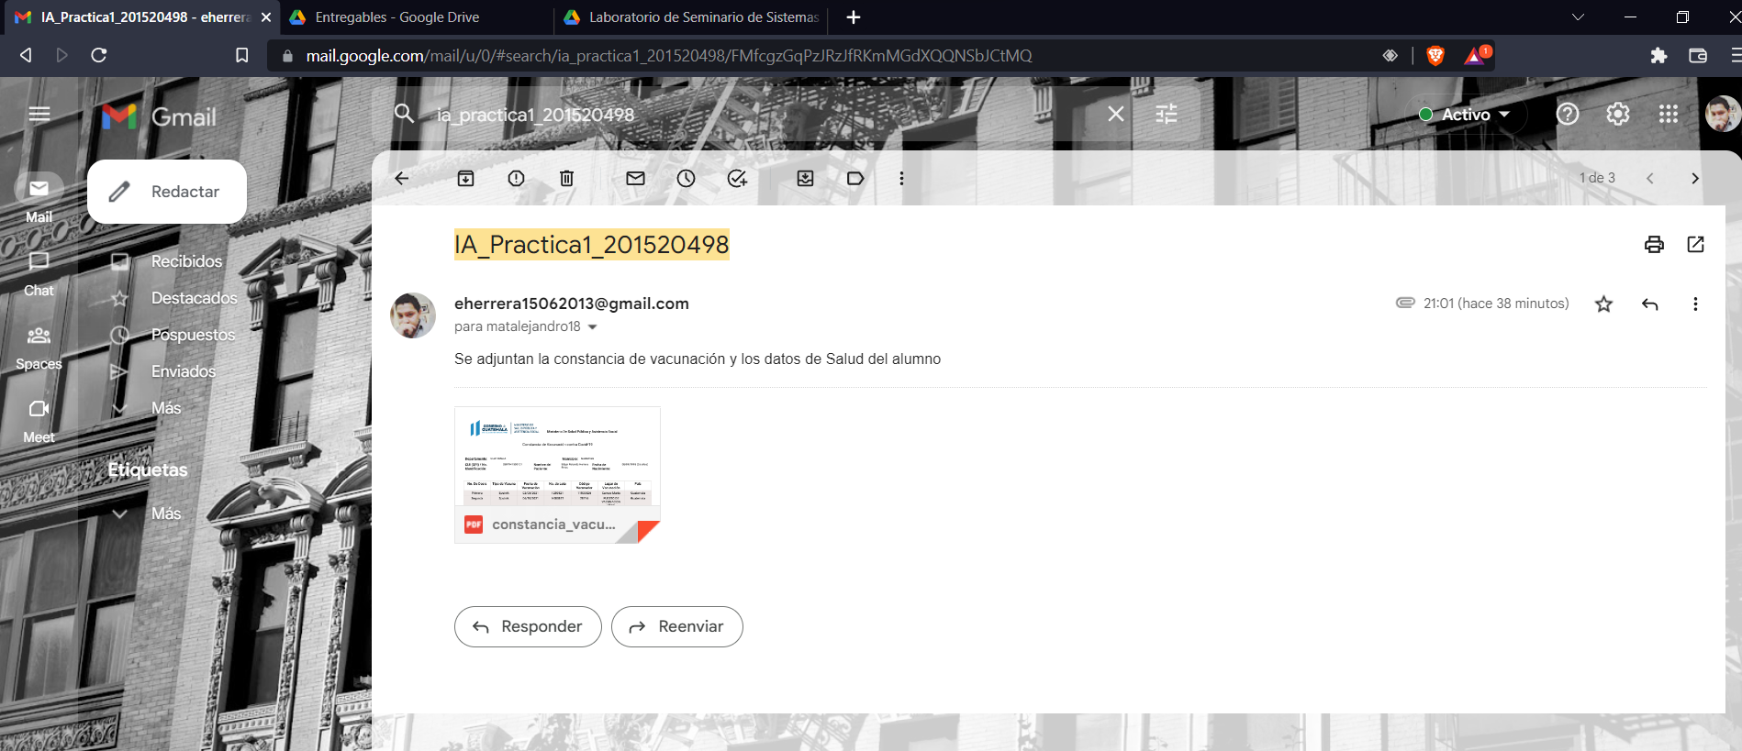

# Conclusiones

* El aplicar los conceptos de inteligencia artificial puede ayudarnos a optimizar los procesos de una manera optima en la cual se pueda aprovechar el 100% de los recursos
* El automatizar este proceso de descargar el comprobante de vacunación da una idea de como se puede utilizar la inteligencia artificial.
* La herramienta de UiPath es una herramienta fácil de aprender es muy interactiva en la cual existe mucha documentación para realizar diferentes procesos.

# Recomendaciones

## Personales

1. Realizar tareas como de descarga de algún juego.
2. Envió de ciertos documentos a diferentes personas
3. Envío de tareas ya realizadas

## Profesionales

1. Optimizar los procesos de pruebas controladas